新 书 推 荐

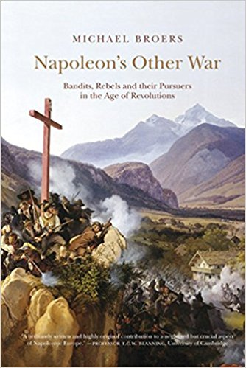
中文书名：《拿破仑的其他战争：革命时代的强盗，叛乱分子和他们的追随者》
英文书名：Napoleon's Other War: Bandits, Rebels and their Pursuers in the Age of Revolutions
作 者：Michael Broers
出 版 社：Peter Lang Inc., International Academic
代理公司：ANA/Alina Lin
页 数：232页
出版时间：2017年12月
代理地区：中国大陆
审读资料：电子稿
类 型：社会科学/历史

内容简介：

拿破仑的战争是世界历史上最著名、最激动人心的事件之一。鲜为人知的是军队沿途上激起的骚动，甚至是他们在身后留下的混乱。拿破仑横扫欧洲的连锁反应比人们通常所记得的要深远得多：他对西班牙的入侵引发了西班牙帝国在拉丁美洲的崩溃，对巴尔干半岛的干预撼动了奥斯曼帝国。许多地方都被土匪和盛行的骚乱所撕裂，这加重了战争的破坏性。其他地区在1792年法国人到来之前相对平静，但即使是最太平的社会也遭到了破坏。在战争前线的背后，还有其他的冲突以及大小混战不断，整个地区都武装起来。强盗们经常站在这些“肮脏的战争”的中心，他们的伏击，夜间突袭，艰苦的地形中前行，掠夺，以及早期的暴力死亡，从君士坦丁堡到智利的整个西方世界蔓延开来。在任何地方，他们都抛出了不太可能的角色——普通男人成为领袖，强盗成为总统，牧师成为战士，律师成为谋杀犯。在研究这些不同的命运时，迈克尔·布罗斯（Michael Broers）提供了一个关于失落的农民生活世界的见解，而这是一个拿破仑希望扫除的世界。

目录：

•之前的情况：法国大革命前的强盗
•混乱的摇篮：法国从革命到内战
•后方的战争：驯服拿破仑的欧洲
•拿破仑的欧洲强盗们
•西班牙：游击队的诞生，强盗的战争？
•西班牙美洲：整个半球的抢劫
•巴尔干半岛：强盗们的天堂
•人类的英雄：强盗的遗产
•结论：强盗和新秩序

作者简介：

迈克尔·布罗斯（Michael Broers）是牛津大学西欧历史教授，也是普林斯顿高等研究院的访问成员。他是九本书的作者，其中包括《拿破仑：命运的战士》（Napoleon: Soldier of Destiny）。

媒体评价：

“ 这是拿破仑时代的欧洲历史上被忽视却又至关重要的一页，这本书为此做出了精彩且高度原创的贡献。”
----T.C.W布兰宁（T.C.W Blanning）教授，剑桥大学

“迈克尔·布罗斯在这本生动有趣的书中展示了拿破仑对抗逃兵、强盗和游击武装分子的“另一场战争”如何像传统战争一样，塑造了欧洲和世界。这是一个比较历史的杰作，除了迈克尔布罗斯之外，很少有学者能做到这一点。”
----约翰·劳伦斯·托内（John Lawrence Tone）教授，乔治亚理工学院

谢谢您的阅读！
请将回馈信息发至：林凤娇 (Alina Lin)
安德鲁 · 纳伯格联合国际有限公司北京代表处
北京市海淀区中关村大街甲59号中国人民大学文化大厦1705室
邮编：100872
电话：010-88810959
传真：010-82504200
Email：alina@nurnberg.com.cn
网址：http://www.nurnberg.com.cn
微博：http://weibo.com/nurnberg
豆瓣小站：http://site.douban.com/110577/
微信订阅号：ANABJ2002

